**HƯỚNG DẪN SỬ DỤNG WEBSITE CỬA HÀNG DỤNG CỤ THỂ THAO**

Yêu cầu: Người dùng phải cài đặt các phần mềm này trước:

* Visual Studio 2013 trở lên
* SQL Server 2012 trở lên

Bước 1: Lấy database của trang web

Khởi động SQL Server, tiến hành đăng nhập với quyền của Windows -> Connect

Lưu ý: Copy lại Server name (được bôi đen như trong hình)

Tiến hành mở file SQL bằng SQL Server. Chọn icon Open File -> Mở file DB_DUNGCUTHETHAO:

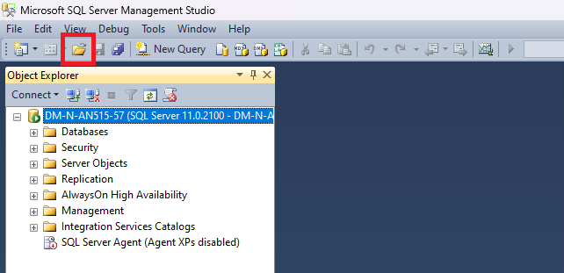

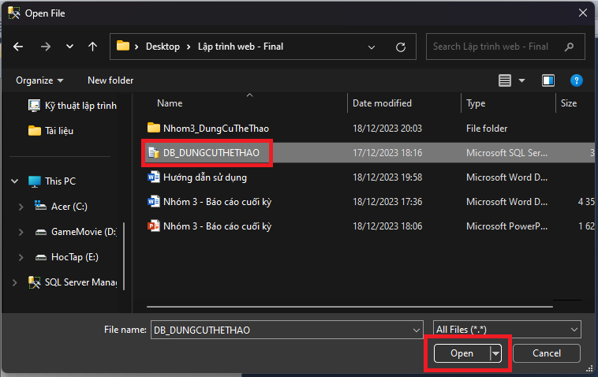

Lúc này, file DB_DUNGCUTHETHAO đã được mở ra. Nhấn Execute để chạy file SQL. Nếu xuất hiện các dòng như hình dưới là đã thực hiện đúng:

Đóng cửa số SQL Server lại. Quá trình lấy dữ liệu hoàn tất.

Bước 2: Tiến hành chạy trang web

Mở file Nhom3_DungCuTheThao, click chuột vào thư mục có đuôi .sln như trong hình:

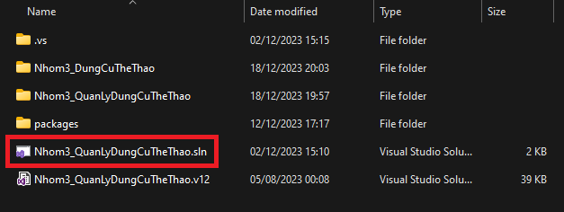

Sau khi mở thành công sẽ hiện ra giao diện như hình:

Trên thanh điều hướng, chọn Tools -> NuGet Package Manager -> Manage NuGet Packages for Solution:

Tìm kiếm các package như trong hình và tiến hành tải về:

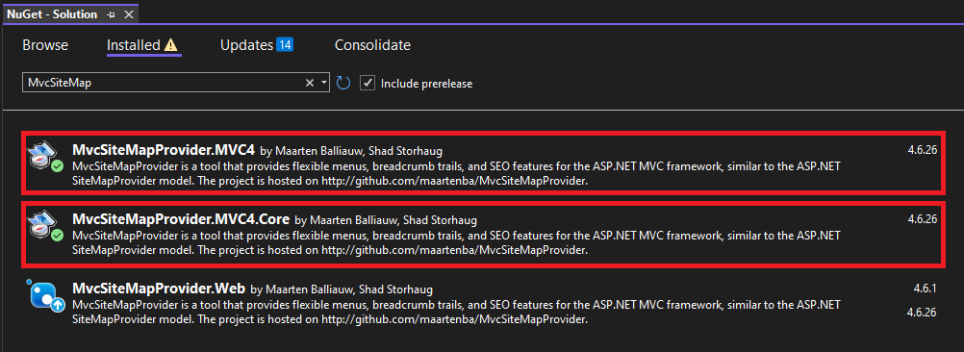

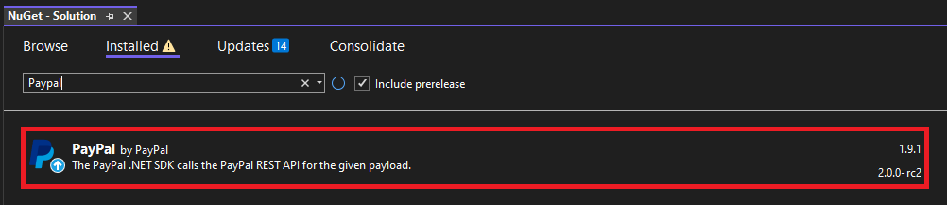

Sau khi tải xong, đóng file Nuget – Solution này lại.

Mở file Web.config trong Solution Explorer:

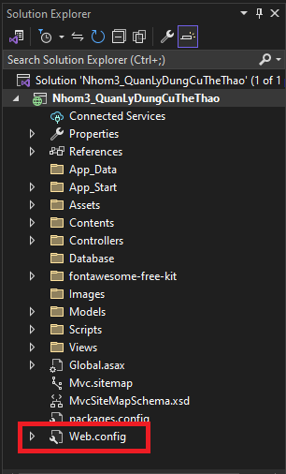

Tìm đến dòng như sau trong Web.config:

<add name="shs_databaseConnectionString" connectionString="Data Source=MSI\SQLEXPRESS;Initial Catalog=DB_DUNGCUTHETHAO;Integrated Security=True" providerName="System.Data.SqlClient" />

Thay thế Data Source = MSI\SQLXPRESS bằng Server Name ở Bước 1. Sau khi thay thế lưu và đóng file này lại.

Mở file SHSDB.dmbl trong Solution Explorer. File được mở ra. Tiến hành ấn vào Server Explorer (được khoanh đỏ trong hình)

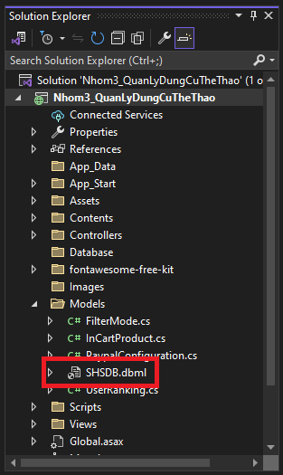

File SHSDB.dbml hiện ra, tiến hành xóa các bảng cũ trong file này: bôi các bảng, sau đó nhấn delete -> Yes:

Tiếp theo nhấn chọn Server Explorer (khoanh đỏ như trong hình):

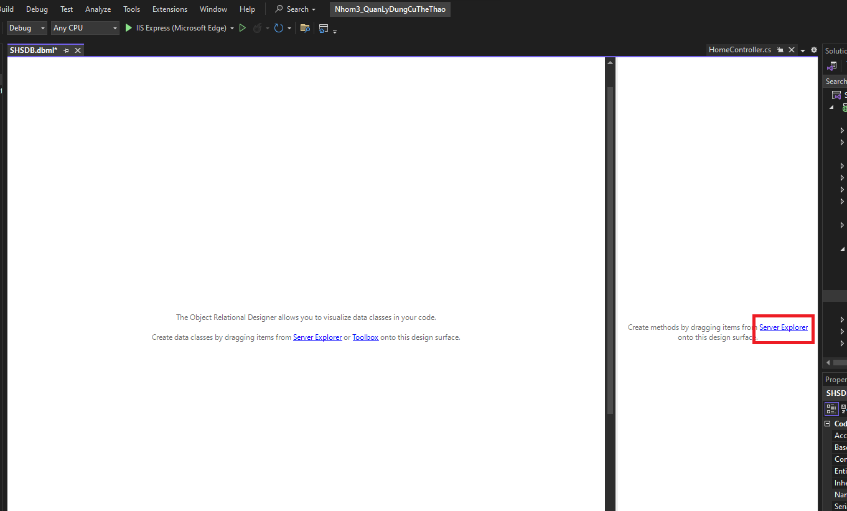

Cửa sổ Server Explorer mở ra. Chọn Connect to database (như trong hình):

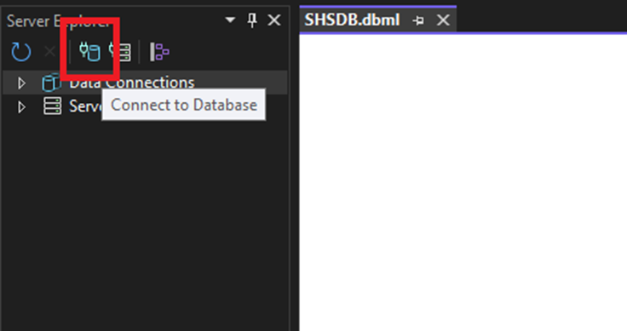

Cửa sổ Add connection hiện ra. Paste server name ban đầu ở bước 1 vào ô Server name, chọn database là DB_DUNGCUTHETHAO:

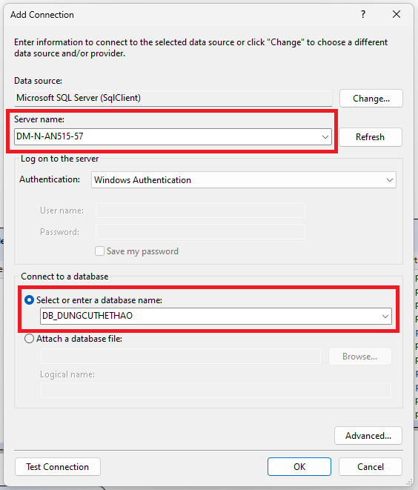

Nhấn Test Connection, nếu hiển thị ra thông báo như sau là đã thành công:

Nhấn OK để đóng thông báo và OK để tiến hành kết nối.

Trong Server Explorer, Chọn database vừa kết nối -> Tables -> Chọn các bảng trong database, kéo thả vào khoảng trắng:

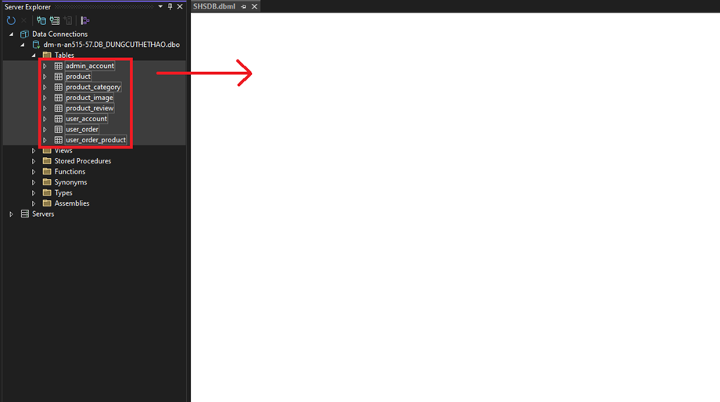

Lưu và đóng file SHSDB.dbml.

Cuối cùng, click vào IIS Express để chạy chương trình:

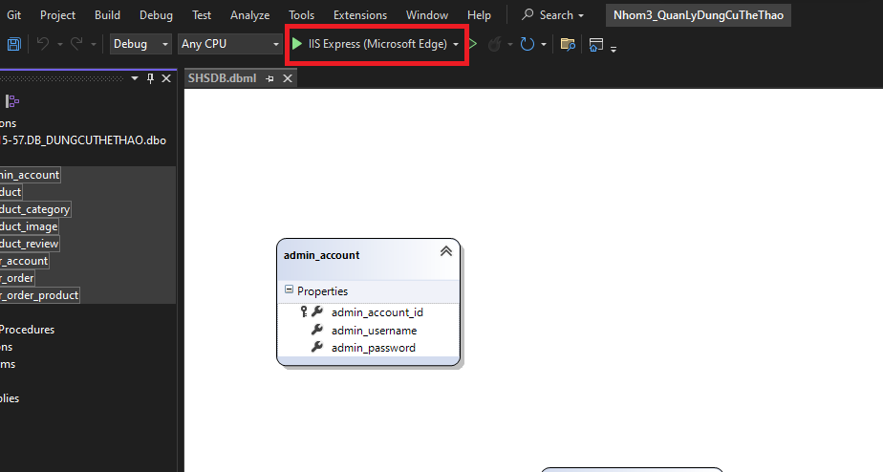

Trang web hiện ra, ta tiến hành thực hiện các thao tác trên trang web (đăng nhập, đăng ký, …)

Đối với người quản trị (Admin), ta thay đổi trên thanh địa chỉ như sau:

[localhost:xxxxx/Admin/Login](http://localhost:50634/Admin/Login)

Lưu ý: xxxxx là các con số.



Trang đăng nhập cho Admin hiện ra, đăng nhập với username là “admin” và mật khẩu là “root”:

Đăng nhập vào là giao diện cùng các chức năng của Admin:

